INSTITUTO NACIONAL PROFESORA BERTHA FIDELIA CAÑAS
CIBERNEX
Bachillerato Técnico Vocacional · Especialidad en Desarrollo de Software

MY INBEFIC

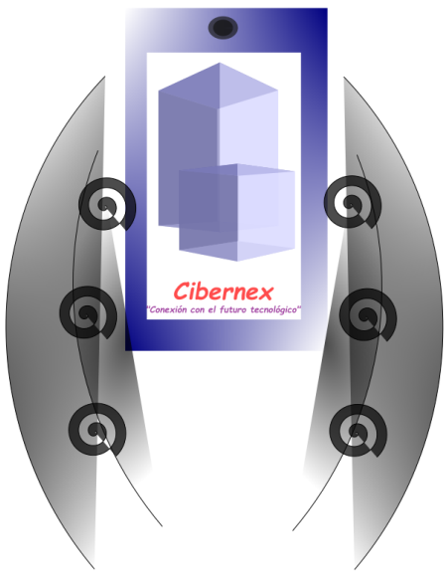
C Ángel Josué Díaz Jorge
I Marvin Alonso Benito Martínez
B Oscar Edenilson Santos Merlos
E José Nelson Montano Vivas
R Adonay Enmanuel Morales Jorge
N José Fernando Vega Cruz
E
X

PERFIL DE PROYECTO [My INBEFIC]

Institución | Instituto Nacional Profesora Bertha Fidelia Cañas (INPBFC)
Especialidad | Bachillerato Técnico Vocacional en Desarrollo de Software
Duración | 6 meses (un ciclo académico completo)
Tecnologías | HTML5, CSS3, JavaScript, PHP, MySQL, Extensiones web entre otras para desarrollo web.
Integrantes | 6 estudiantes.
Modalidad | Proyecto grupal integrador.

Año académico 2026
1 | Descripción del proyecto
Planteamiento
Desarrollar una aplicación informática que permita gestionar de manera eficiente el control de asistencia, faltas disciplinarias, deméritos, notas y avisos como horarios, fechas importantes a los estudiantes de la institución educativa INBEFIC, optimizando los procesos administrativos y académicos mediante el uso de la tecnología utilizando la creación de la app

Justificación
El desarrollo de la aplicación para la gestión académica y administración para la institución INBEFIC educativa se justifica por la necesidad de optimizar los procesos que actualmente se realizan manualmente también considerando que a veces estas tareas están expuestas a errores humanos, perdidas de información y duplicidad de datos o consultas rápidas.
La implementación de nuestro sistema digital, aplicación tal …. Permitirá centralizar toda la información en una sola plataforma, facilitando el acceso rápido, seguro y organizado a los datos por parte de cada personal de la institución como secretaria, docente, directora estudiante etc.…
Asimismo, el uso de la aplicación permitirá a los docentes enfocarse más en los procesos formativos de enseñanza-aprendizaje, en lugar que dedicar gran parte de su tiempo a proceso formativo

. Alcance del sistema
El presente proyecto tiene como alcance el desarrollo de una aplicación web para la institución educativa INBEFIC, orientada a la gestión académica y administrativa. El sistema permitirá registrar, consultar y administrar información relacionada con la asistencia de estudiantes y docentes, notas académicas, faltas disciplinarias, deméritos y avisos institucionales.
La aplicación estará dirigida a diferentes tipos de usuarios: secretaría, directora, docentes y estudiantes, cada uno con accesos y funcionalidades específicas según su rol dentro del sistema. Los estudiantes únicamente podrán visualizar su información académica, mientras que el personal autorizado podrá registrar y gestionar los datos.
El sistema incluirá módulos principales como: autenticación de usuarios (inicio de sesión), gestión de estudiantes, control de asistencia, registro de notas, control disciplinario y publicación de avisos. Además, contará con una interfaz amigable y accesible desde navegadores web.
Este proyecto contempla el diseño, desarrollo, pruebas e implementación básica del sistema. Sin embargo, no incluye la integración con plataformas externas, aplicaciones móviles nativas ni sistemas avanzados de análisis de datos en esta fase inicial.

2 | Objetivos y competencias

Objetivo general
Desarrollar una aplicación informática que permita gestionar de manera eficiente el control de asistencia, faltas disciplinarias, deméritos, notas y avisos como horarios, fechas importantes a los estudiantes de la institución educativa INBFIC, optimizando los procesos administrativos y académicos mediante el uso de la tecnología utilizando la creación de la app

Objetivos específicos
- Implementar un módulo para el registro y control de asistencia de estudiantes y docentes
- Diseñar un sistema para el registro y seguimiento de faltas disciplinarias, deméritos y horas sociales
- Desarrollar un apartado para la gestión y consulta de notas académicas
- Crear un sistema de avisos donde los estudiantes puedan visualizar información relevante como eventos de ferias, horarios de exámenes de sus notas, etc.
- Permitir a los diferentes actores del sistema como (secretaria, directora, secretaria etc.) acceder a un espacio diferente con funcionalidades especiales de acuerdo a su rol.
- La app contara con actualización anual para actualizar la información de los estudiantes y docentes etc...
- Reducir el tiempo y errores en los procesos de administración mediante la digitalización de la información de forma segura.

Competencias por tecnología

HTML5 | Semántica web, formularios, tablas, accesibilidad
CSS | Diseño responsivo, Flexbox, Grid, variables CSS
JavaScript | Validación de formularios, DOM, Fetch API, alertas
PHP | CRUD, sesiones, autenticación por roles, PDO/MySQLi
3 | Cronograma de actividades

▶ Mes 1 Análisis y planificación
- Identificación de los actores del sistema (secretaría, directora, docentes y estudiantes).
- Recolección de información mediante entrevistas.
- Definición de requerimientos funcionales y no funcionales.
- Elaboración y aprobación del perfil del proyecto.

▶ Mes 2 Diseño del sistema
- Elaboración de diagramas de casos de uso.
- Desarrollo de diagramas de flujo de datos (DFD Nivel 0 y Nivel 1).
- Diseño de la base de datos (modelo entidad-relación).
- Creación del diccionario de datos.
- Diseño de wireframes (prototipos de interfaz)

▶ Mes 3 Desarrollo frontend
- Diseño e implementación de la interfaz de usuario.
- Creación de vistas: login, panel principal y módulos (estudiantes, docentes, materias, notas, asistencia).
- Implementación de validaciones del lado del cliente con JavaScript.

▶ Mes 4 Desarrollo backend
- Desarrollo de operaciones CRUD (Crear, Leer, Actualizar, Eliminar).
- Implementación de autenticación de usuarios (inicio de sesión).
- Conexión a base de datos MySQL mediante PDO.
- Gestión de roles (administrador, docente, estudiante).
- Manejo de errores del servidor
- Implementación de operaciones CRUD, autenticación con sesiones PHP, conexión a MySQL mediante PDO, control de acceso por roles y manejo de errores del servidor.

▶ Mes 5 Integración y pruebas
- Integración del frontend con el backend.
- Pruebas funcionales por cada módulo.
- Corrección de errores detectados.
- Pruebas de usabilidad con usuarios reales.
- Validación básica de seguridad
▶ Mes 6 Documentación y presentación
- Elaboración de la documentación técnica del sistema.
- Redacción del informe final del proyecto.
- Preparación de la presentación.
- Exposición de proyecto desarrollado.

4 | Roles del equipo — 6 integrantes

Nota: cada estudiante asume un rol principal; sin embargo, todos deben colaborar en las fases de análisis, pruebas y presentación final.
# | Rol | Responsabilidades
E1 | Líder de proyecto | Ángel Josúe Diaz Jorge
E2 | Analista /  documentador | José Fernando Vega Cruz
E3 | Desarrollador frontend | Marvin Alonso Benito Martínez  Oscar Edenilson Santos Merlos
E4 | Desarrollador backend | José Nelson Montano Vivas  Enmanuel Adonay Morales Jorge
E5 | Administrador de base de datos | José Fernando Vega Cruz

Requerimientos funcionales, no funcionales y técnicos
Definición de requerimientos funcionales, no funcionales y técnicos, elaborando dichos requerimientos de forma puntual, clasificándolos de forma correcta y sin mezclar ninguna de las tres categorías.

Requerimientos Funcionales:

La app va a permitir:
- Registrarse.
- Almacenar los datos del usuario registrado.
- Identificar roles.
- Iniciar sesión.
- Revisar perfil.
- Registrar asistencia.
- Registrar inasistencia.
- Registrar inasistencia justificada.
- Vincular asistencia.
- Vincular inasistencia.
- Vincular inasistencia justificada.
- Modificar asistencia.
- Modificar inasistencia.
- Modificar inasistencia justificada.
- Mostrar asistencia e inasistencia total del estudiante.
- Mostrar asistencia e inasistencia total por sección.
- Crear tabla para la nómina del registro de notas.
- Registrar notas.
- Vincular notas.
- Actualizar notas.
- Calcular el promedio del periodo.
- Calcular el promedio final.
- Identificar y resaltar los promedios en estado de reprobado (alerta roja) y casi reprobado (alerta amarilla).
- Mostrar notas por estudiante.
- Mostrar notas por sección.
- Mostrar notas divididas por materia.
- Mostrar notas del periodo y notas finales.
- Reportar demérito.
- Registrar demérito.
- Reportar mérito.
- Registrar mérito.
- Absolver demérito.
- Justificar la absolución del demérito.
- Eliminar mérito.
- Justificar la eliminación del mérito.
- Vincular demérito.
- Vincular mérito.
- Mostrar cantidad de méritos y/o deméritos.
- Mostrar datos de cada mérito y/ deméritos
- Crear falta disciplinaria.
- Agregar datos adicionales a la falta disciplinaria.
- Registrar falta disciplinaria.
- Vincular falta disciplinaria.
- Actualizar datos de la falta disciplinaria.
- Eliminar falta disciplinaria.
- Justificar la eliminación de la falta disciplinaria.
- Mostrar falta disciplinaria.
- Mostrar datos totales de la falta disciplinaria.
- Mostrar total de faltas disciplinarias.
- Registrar horas sociales.
- Vincular horas sociales.
- Actualizar estado de horas sociales.
- Mostrar historial completo del estudiante.
- Crear aviso.
- Enviar aviso.
- Eliminar aviso.
- Mostrar aviso.
- Almacenar y/o actualizar las consultas y sus datos

Requerimientos No funcionales
- El sistema tiene que registrar a 50 usuarios simultáneamente en 5 segundos o menos.

- El sistema deberá responder a las consultas de usuarios en un tiempo máximo de 3 segundos en condiciones normales de operación.

- La carga de perfiles e historiales de usuarios no deberá exceder los 5 segundos.

- El sistema deberá soportar al menos 300 usuarios al mismo tiempo sin degradación significativa del servicio.

- Todos los registros deberán guardarse en tiempo real o en un máximo de 3 segundos después de la confirmación del usuario.

- El sistema deberá permitir mostrar el perfil del estudiante y su historial completo, mostrando incluso las faltas o los deméritos de los cuales ha sido absuelto

- El sistema permitirá enviar notificaciones a todos los usuarios, independientemente de su rol, limitando los tipos de notificaciones a sus permisos como usuario.

- El acceso al sistema deberá requerir autenticación mediante datos del usuario y su contraseña.

- Las contraseñas deberán almacenarse cifradas utilizando estándares de seguridad actuales.

- El sistema deberá implementar control de acceso basado en roles (directora, subdirectora, docente, secretaria y estudiante).

- Solo los usuarios autorizados podrán modificar registros, según su rol, ya sea de cualquier tipo o de un tipo en específico.

- Los usuarios de rol estudiante solamente podrán visualizar los registros asociados a él.

- La información personal de los usuarios deberá protegerse mediante protocolos seguros de transmisión (HTTPS/TLS).

- El sistema deberá estar disponible las 24 horas del día sin bajar su rendimiento promedio.

- El sistema deberá poder crear copias de seguridad diariamente.

- En caso de fallo, el sistema deberá poder restaurarse en menos de 24 horas.

- El sistema deberá garantizar la integridad de los datos evitando duplicidad o pérdida de registros.

- Los cambios y/o actualizaciones realizadas en notas, asistencia o faltas disciplinarias o deméritos, deberán reflejarse en el historial del usuario de forma inmediata o en un máximo de 3 segundos.

- La interfaz deberá ser intuitiva y fácil de utilizar para usuarios con conocimientos básicos de informática.

- El sistema deberá ser compatible con dispositivos móviles, tabletas y computadoras.

- El sistema deberá mostrar mensajes claros de error y confirmación.

- El sistema deberá suprimir las posibilidades de que el usuario cometa errores con grandes consecuencias.

- La arquitectura deberá soportar el crecimiento progresivo de usuarios y registros académicos.

- El sistema deberá permitir la incorporación de nuevas funciones sin afectar las funcionalidades existentes.

- El código fuente deberá estar documentado y estructurado siguiendo buenas prácticas de desarrollo, manteniendo el correcto orden para evitar confusiones y facilitar su modificación.

- El sistema deberá permitir actualizaciones y correcciones sin afectar la disponibilidad general del servicio.

- El sistema deberá adaptarse a diferentes resoluciones de pantalla.

- El sistema deberá validar los datos ingresados antes de almacenarlos.

- El sistema deberá exigir que no se registren datos incompletos.

- El sistema deberá permitir que un usuario inicie sesión en al menos dos dispositivos diferentes.

Requerimientos Técnicos:

- Servidor virtual.
- Servidor físico.
- Computadoras (de escritorio y laptop).
- Cables LAN.
- Wi-fi.
- Programas de desarrollo de software (Multimedia, Código, etc.)
- USB.
- Energía eléctrica.

5 | Flujo de datos

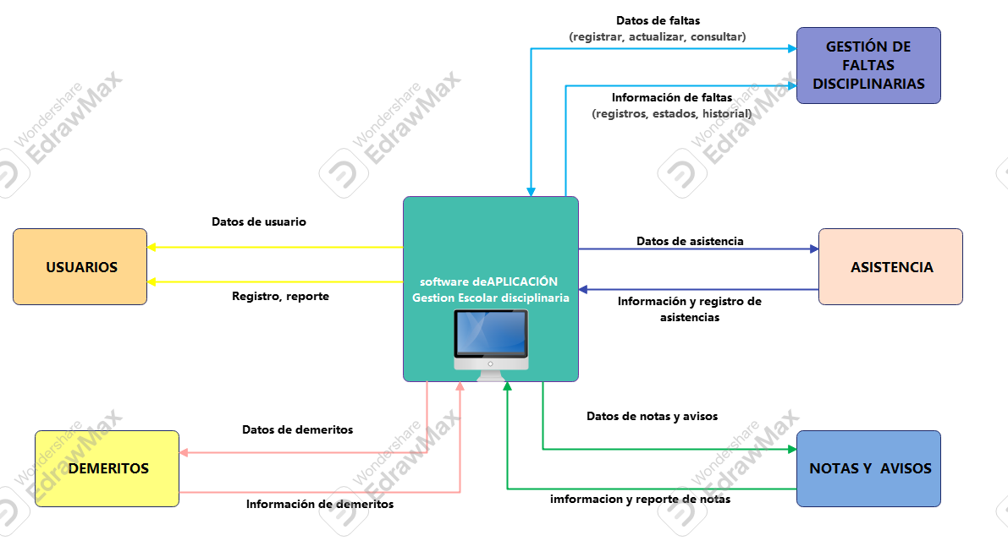
DFD Nivel 0 — Diagrama de contexto del sistema

6 | Diccionario de datos

1. Introducción
Este documento es el Diccionario de Datos oficial del Sistema de Gestión Escolar, una aplicación web que centraliza el control académico y disciplinario de un centro educativo. El sistema contempla el registro de notas y calificaciones por período, el control de asistencia de estudiantes, la gestión de méritos y deméritos, la publicación de avisos institucionales y la generación de reportes para la toma de decisiones.
El diccionario describe todas las entidades, atributos, tipos de datos, restricciones y relaciones del modelo relacional, derivadas del diagrama de casos de uso elaborado para el sistema.

2. Actores del Sistema
Actores del Sistema
Actor | Rol | Permisos y Funciones Principales
Director | ROL = Director | Acceso total: ve faltas disciplinarias, notas, asistencias, datos de alumnos y docentes. Gestiona faltas disciplinarias globales. Consulta reportes de todo el centro. Publica avisos. Administra usuarios.
Sub-Director | ROL = Sub-Director | Apoya al Director: consulta faltas disciplinarias, asistencias y datos. Puede crear faltas disciplinarias. Genera reportes de secciones específicas.
Secretaria | ROL = Secretaria | Gestión administrativa: registra estudiantes, registra notas por indicación, registra secciones. Incluye casos de uso vía «include» desde director. Asigna docentes a secciones.
Docente | ROL = Docente | Registra asistencia y notas de sus materias y secciones. Consulta asistencias, notas y datos de sus estudiantes. Crea registros de méritos/deméritos. Administra sus sesiones de clase.
Estudiante | Entidad pasiva | No inicia sesión de forma directa en la versión base. Es el sujeto de notas, asistencia y disciplina. Sus tutores reciben notificaciones del sistema.

3. Casos de Uso
Los siguientes casos de uso fueron identificados a partir del diagrama UML. Las relaciones «include» indican que un caso de uso siempre invoca a otro como parte de su flujo.

Casos de Uso del Sistema
ID | Caso de Uso | Actor Principal | Precondición | Descripción
CU-01 | Login / Iniciar Sesión | Todos | Tener cuenta activa | Usuario ingresa credenciales para autenticarse en el sistema.
CU-02 | Registrar Usuario/Clave | Director/Secr. | Autenticado como admin | Crea o actualiza cuentas de usuario en el sistema (incluye asignación de rol).
CU-03 | Ver Faltas Disciplinarias | Director/SubDir | Autenticado | Visualiza el listado de méritos y deméritos registrados con filtros de búsqueda.
CU-04 | Ver Notas | Director/Docente | Autenticado | Consulta las calificaciones de estudiantes por materia, sección y período.
CU-05 | Ver Asistencias | Director/Docente | Autenticado | Visualiza el registro de asistencias por estudiante, sección y fecha.
CU-06 | Ver Datos de Alumnos | Director/Docente | Autenticado | Consulta el perfil completo de un estudiante (datos, notas, asistencia, disciplina).
CU-07 | Ver Avisos | Todos | Autenticado | Visualiza los avisos publicados dirigidos al rol del usuario.
CU-08 | Gestionar Faltas Disciplinarias | Director/SubDir | Autenticado | Revisa, aprueba, anula o gestiona los registros de méritos/deméritos pendientes.
CU-09 | Registrar Disciplina (Méritos/Dem.) | Docente/SubDir | Autenticado | Crea un nuevo registro de mérito o demérito para un estudiante con categoría y descripción.
CU-10 | Registrar Notas | Docente/Secr. | Asignación activa | Ingresa calificaciones de estudiantes para una materia, evaluación y período.
CU-11 | Administrar Notas | Docente | Notas registradas | Modifica o elimina (con justificación) notas previamente ingresadas.
CU-12 | Publicar Avisos | Director/SubDir | Autenticado | Crea y publica un aviso para la comunidad educativa con fecha de vigencia.
CU-13 | Registrar Notas (Sec.) | Secretaria | «include» de CU-10 | La secretaria registra notas por indicación del director o docente.
CU-14 | Registrar Secciones | Secretaria | Autenticado | Crea y configura nuevas secciones con grado, turno y docente titular.
CU-15 | Registrar Estudiantes | Secretaria | Autenticado | Matricula un nuevo estudiante con datos personales y asignación de sección.
CU-16 | Asignar Docentes | Director/Secr. | Docentes y materias activas | Asigna un docente a una materia y sección específica para el año escolar.
CU-17 | Consultar Faltas Disciplinarias | SubDir/Docente | Autenticado | Consulta faltas de sus estudiantes sin poder gestionarlas (solo lectura).
CU-18 | Consultar Asistencias | SubDir/Docente | Autenticado | Revisa el historial de asistencias de sus secciones.
CU-19 | Consultar Datos de Estudiantes | Docente | Autenticado | Ve el perfil básico de sus estudiantes. Incluye datos, notas y asistencia.
CU-20 | Gestionar Asistencia | Docente | Sesión abierta | Registra o modifica la asistencia de los estudiantes en una sesión de clase.
CU-21 | Ver Reportes / Registros Globales | Director | Autenticado como Director | Accede a reportes consolidados de notas, asistencia y disciplina de todo el centro.
CU-22 | Administrar Notas (SubDir) | Sub-Director | Notas existentes | Consulta y supervisa las notas, puede solicitar corrección sin modificar directamente.

4. Diccionario de Entidades
A continuación se detallan las 13 entidades del modelo de datos con todos sus campos, tipos, restricciones y ejemplos de valores reales.

4.1 USUARIO & ROL
Tabla: USUARIO
Entidad central de autenticación. Todos los actores del sistema son usuarios con un rol asignado.
Campo | Tipo de Dato | Long. | Restricción | Descripción | Ejemplo
id_usuario | INT | 11 | PK, NN, AI | Identificador único del usuario | 1
Nombre | VARCHAR | 80 | NOT NULL | Nombre(s) del usuario | Ana
Apellido | VARCHAR | 100 | NOT NULL | Apellido(s) del usuario | Ramos Flores
Correo | VARCHAR | 150 | NOT NULL, UNIQUE | Correo electrónico (login) | aramos@colegio.edu
Username | VARCHAR | 60 | NOT NULL, UNIQUE | Nombre de usuario alternativo para login | aramos
contraseña | VARCHAR | 255 | NOT NULL | Contraseña cifrada (bcrypt) | $2b$10$...
id_rol | INT | 11 | FK → ROL, NOT NULL | Rol asignado en el sistema | 3
Activo | TINYINT | 1 | DEFAULT 1 | 1=activo, 0=inactivo | 1
Foto | VARCHAR | 255 | NULL | Ruta de la foto de perfil | /fotos/aramos.jpg
fecha_registro | DATETIME | - | DEFAULT CURRENT_TIMESTAMP | Fecha/hora de creación de la cuenta | 2024-08-01 07:00:00
ultimo_acceso | DATETIME | - | NULL | Última sesión iniciada | 2024-09-20 07:45:00

Tabla: ROL Catálogo de roles del sistema. Define los permisos de cada tipo de usuario.
Campo | Tipo | Long. | Restricción | Descripción
id_rol | INT | 11 | PK, NN, AI | Identificador único del rol
nombre_rol | VARCHAR | 50 | NOT NULL, UNIQUE | Director, Sub-Director, Secretaria, Docente, Estudiante
descripcion | VARCHAR | 255 | NULL | Descripción de los permisos del rol
nivel_acceso | TINYINT | 3 | DEFAULT 1 | Nivel jerárquico de acceso (1=bajo, 5=total)
activo | TINYINT | 1 | DEFAULT 1 | Estado del rol

4.2 DOCENTE
Tabla: DOCENTE
Perfil extendido del usuario con rol Docente. Complementa la tabla USUARIO.
Campo | Tipo de Dato | Long. | Restricción | Descripción | Ejemplo
id_docente | INT | 11 | PK, NN, AI | Identificador único del docente | 10
id_usuario | INT | 11 | FK → USUARIO, NOT NULL, UNIQUE | Vínculo con la cuenta de usuario | 5
codigo_emp | VARCHAR | 20 | NOT NULL, UNIQUE | Código de empleado del docente | DOC-2024-010
especialidad | VARCHAR | 100 | NULL | Especialidad o materia principal | Matemáticas
titulo | VARCHAR | 150 | NULL | Título académico más alto obtenido | Licenciado en Educación
telefono | VARCHAR | 20 | NULL | Número de teléfono de contacto | 7891-2345
fecha_ingreso | DATE | - | NOT NULL | Fecha de incorporación al colegio | 2020-01-15
Activo | TINYINT | 1 | DEFAULT 1 | Estado laboral del docente | 1

4.3 ESTUDIANTE
Tabla: ESTUDIANTE
Registra los datos personales y académicos de cada estudiante matriculado.
Campo | Tipo de Dato | Long. | Restricción | Descripción | Ejemplo
id_estudiante | INT | 11 | PK, NN, AI | Identificador único del estudiante | 101
codigo_est | VARCHAR | 20 | NOT NULL, UNIQUE | Código o matrícula del estudiante | 2024-0101
nombre | VARCHAR | 80 | NOT NULL | Nombre(s) del estudiante | Luis
apellido | VARCHAR | 100 | NOT NULL | Apellido(s) del estudiante | Hernández
fecha_nac | DATE | - | NOT NULL | Fecha de nacimiento | 2010-05-20
genero | CHAR | 1 | CHECK IN ('M','F','O') | Género del estudiante | M
id_seccion | INT | 11 | FK → SECCION, NULL | Sección actual del estudiante | 4
nombre_tutor | VARCHAR | 200 | NULL | Nombre del padre/madre/tutor | Rosa Hernández
telefono_tutor | VARCHAR | 20 | NULL | Teléfono de contacto del tutor | 7800-0011
correo_tutor | VARCHAR | 150 | NULL | Correo del tutor para notificaciones | rhernandez@mail.com
foto | VARCHAR | 255 | NULL | Ruta de la foto del estudiante | /est/101.jpg
activo | TINYINT | 1 | DEFAULT 1 | Estado de matrícula | 1

4.4 SECCION
Tabla: SECCION
Representa un grupo/aula con grado, turno y docente titular asignado.
Campo | Tipo de Dato | Long. | Restricción | Descripción | Ejemplo
id_seccion | INT | 11 | PK, NN, AI | Identificador único de la sección | 4
nombre | VARCHAR | 20 | NOT NULL | Código de la sección | 2°B
grado | VARCHAR | 50 | NOT NULL | Grado escolar | Segundo
turno | VARCHAR | 20 | CHECK IN ('Mañana','Tarde','Completo') | Turno de clases | Mañana
id_docente_tt | INT | 11 | FK → DOCENTE, NULL | Docente titular de la sección | 10
año_escolar | YEAR | - | NOT NULL | Año lectivo | 2024
capacidad | INT | 3 | DEFAULT 30 | Número máximo de estudiantes | 30
activo | TINYINT | 1 | DEFAULT 1 | Estado de la sección | 1

4.5 MATERIA
Tabla: MATERIA
Catálogo de materias o asignaturas del plan de estudios.
Campo | Tipo de Dato | Long. | Restricción | Descripción | Ejemplo
id_materia | INT | 11 | PK, NN, AI | Identificador único de la materia | 7
nombre | VARCHAR | 100 | NOT NULL | Nombre de la materia | Ciencias Naturales
codigo | VARCHAR | 20 | NOT NULL, UNIQUE | Código abreviado de la materia | CN-02
creditos | DECIMAL | 3,1 | DEFAULT 1.0 | Créditos o peso de la materia | 2.0
descripcion | TEXT | - | NULL | Descripción del contenido | Biología, física y química básica
activo | TINYINT | 1 | DEFAULT 1 | Estado de la materia | 1

4.6 ASIGNACION_DOCENTE
Tabla: ASIGNACION_DOCENTE Relaciona un docente con una materia y sección específica en un año escolar.
Campo | Tipo de Dato | Long. | Restricción | Descripción | Ejemplo
id_asignacion | INT | 11 | PK, NN, AI | Identificador de la asignación | 25
id_docente | INT | 11 | FK → DOCENTE, NOT NULL | Docente asignado | 10
id_materia | INT | 11 | FK → MATERIA, NOT NULL | Materia asignada | 7
id_seccion | INT | 11 | FK → SECCION, NOT NULL | Sección donde imparte la materia | 4
año_escolar | YEAR | - | NOT NULL | Año lectivo de la asignación | 2024
Activo | TINYINT | 1 | DEFAULT 1 | Estado de la asignación | 1

4.7 SESION_CLASE
Tabla: SESION_CLASE Representa cada período de clase en que se toma asistencia y se puede registrar notas.
Campo | Tipo de Dato | Long. | Restricción | Descripción | Ejemplo
id_sesion | INT | 11 | PK, NN, AI | Identificador de la sesión | 30
id_asignacion | INT | 11 | FK → ASIGNACION_DOCENTE, NOT NULL | Docente, materia y sección | 25
fecha | DATE | - | NOT NULL | Fecha de la sesión | 2024-09-10
hora_inicio | TIME | - | NOT NULL | Hora de inicio | 07:30:00
hora_fin | TIME | - | NOT NULL | Hora de fin | 08:15:00
tema | VARCHAR | 200 | NULL | Tema o contenido de la sesión | Fracciones decimales
estado | VARCHAR | 20 | DEFAULT 'Abierta' | Abierta / Cerrada | Cerrada

4.8 ASISTENCIA
Tabla: ASISTENCIA
Registra la asistencia o inasistencia de estudiantes por sesión de clase.
Campo | Tipo de Dato | Long. | Restricción | Descripción | Ejemplo
id_asistencia | INT | 11 | PK, NN, AI | Identificador único del registro | 500
id_estudiante | INT | 11 | FK → ESTUDIANTE, NOT NULL | Estudiante del registro | 101
id_sesion | INT | 11 | FK → SESION_CLASE, NOT NULL | Sesión de clase a la que aplica | 30
estado | VARCHAR | 20 | CHECK IN ('Presente','Ausente','Tardanza','Justificado') | Estado registrado | Presente
justificacion | TEXT | - | NULL | Motivo si estado = Justificado | Cita médica
fecha_registro | DATETIME | - | DEFAULT CURRENT_TIMESTAMP | Fecha/hora del registro | 2024-09-10 07:35:00
id_docente | INT | 11 | FK → DOCENTE, NOT NULL | Docente que tomó lista | 10
modificada | TINYINT | 1 | DEFAULT 0 | Indica si fue corregida | 0

4.9 NOTA
Tabla: NOTA
Registra las calificaciones de cada estudiante por materia, período y tipo de evaluación.

Campo | Tipo de Dato | Long. | Restricción | Descripción | Ejemplo
id_nota | INT | 11 | PK, NN, AI | Identificador único de la nota | 800
id_estudiante | INT | 11 | FK → ESTUDIANTE, NOT NULL | Estudiante evaluado | 101
id_asignacion | INT | 11 | FK → ASIGNACION_DOCENTE, NN | Materia y sección de la nota | 25
periodo | VARCHAR | 20 | CHECK IN ('I','II','III','IV') | Período o trimestre evaluado | I
tipo_eval | VARCHAR | 50 | NOT NULL | Tipo: Examen, Tarea, Proyecto, Actitud | Examen
ponderacion | DECIMAL | 5,2 | NOT NULL, CHECK >= 0 | Peso de la evaluación en % | 30.00
calificacion | DECIMAL | 5,2 | NOT NULL, CHECK 0-100 | Calificación obtenida (0-100) | 85.50
nota_final | DECIMAL | 5,2 | NULL | Nota final ponderada del período | 83.20
observacion | TEXT | - | NULL | Comentario del docente sobre la nota | Buen desempeño
fecha_registro | DATETIME | - | DEFAULT CURRENT_TIMESTAMP | Fecha de registro de la nota | 2024-09-15 10:30:00
id_docente | INT | 11 | FK → DOCENTE, NOT NULL | Docente que registró la nota | 10
modificada | TINYINT | 1 | DEFAULT 0 | Indica si fue corregida después | 0

4.10 MERITO_DEMERITO
Tabla: MERITO_DEMERITO
Registra los méritos y deméritos (faltas disciplinarias) de los estudiantes.
Campo | Tipo de Dato | Long. | Restricción | Descripción | Ejemplo
id_registro | INT | 11 | PK, NN, AI | Identificador único del registro | 200
id_estudiante | INT | 11 | FK → ESTUDIANTE, NOT NULL | Estudiante involucrado | 101
tipo | VARCHAR | 15 | CHECK IN ('Mérito','Demérito') | Clasificación del registro | Demérito
categoria | VARCHAR | 100 | NOT NULL | Categoría: Académica, Conductual, Social | Conductual
descripcion | TEXT | - | NOT NULL | Descripción detallada del hecho | Falta de respeto al docente
puntaje | INT | 3 | NOT NULL | Puntos sumados (mérito) o restados (dem.) | -5
fecha_hecho | DATE | - | NOT NULL | Fecha en que ocurrió el hecho | 2024-09-08
id_registrador | INT | 11 | FK → USUARIO, NOT NULL | Usuario que registró el evento | 5
id_gestor | INT | 11 | FK → USUARIO, NULL | Usuario (Dir./SubDir.) que gestionó | 2
estado | VARCHAR | 20 | DEFAULT 'Pendiente' | Pendiente / Gestionado / Anulado | Gestionado
fecha_gestion | DATETIME | - | NULL | Fecha en que fue gestionado | 2024-09-09 09:00:00
observacion | TEXT | - | NULL | Notas adicionales del gestor | Llamada a padres
fecha_registro | DATETIME | - | DEFAULT CURRENT_TIMESTAMP | Fecha/hora de creación del registro | 2024-09-08 14:00:00

4.11 CATEGORIA_DISCIPLINA
Tabla: CATEGORIA_DISCIPLINA
Catálogo de categorías y puntajes predefinidos para méritos y deméritos.
Campo | Tipo de Dato | Long. | Restricción | Descripción | Ejemplo
id_categoria | INT | 11 | PK, NN, AI | Identificador de la categoría | 1
tipo | VARCHAR | 15 | CHECK IN ('Mérito','Demérito') | Tipo al que pertenece la categoría | Demérito
nombre | VARCHAR | 100 | NOT NULL | Nombre de la categoría | Daño a propiedad
descripcion | TEXT | - | NULL | Descripción detallada | Daño intencional a bienes del colegio
puntaje_base | INT | 3 | NOT NULL | Puntaje predeterminado a aplicar | -10
activo | TINYINT | 1 | DEFAULT 1 | Estado de la categoría | 1

4.12 AVISO
Tabla: AVISO Publicación de comunicados y avisos para la comunidad educativa.
Campo | Tipo de Dato | Long. | Restricción | Descripción | Ejemplo
id_aviso | INT | 11 | PK, NN, AI | Identificador único del aviso | 15
titulo | VARCHAR | 200 | NOT NULL | Título o asunto del aviso | Reunión de padres de familia
contenido | TEXT | - | NOT NULL | Cuerpo del aviso | Se convoca a reunión el día...
tipo | VARCHAR | 50 | NOT NULL | General, Académico, Disciplinario, Urgente | General
dirigido_a | VARCHAR | 50 | NOT NULL | Todos, Docentes, Estudiantes, Padres | Todos
id_publicador | INT | 11 | FK → USUARIO, NOT NULL | Usuario que publicó el aviso | 1
fecha_pub | DATETIME | - | DEFAULT CURRENT_TIMESTAMP | Fecha y hora de publicación | 2024-09-12 08:00:00
fecha_venc | DATE | - | NULL | Fecha hasta la que aplica el aviso | 2024-09-19
activo | TINYINT | 1 | DEFAULT 1 | Estado del aviso | 1
archivo_adj | VARCHAR | 255 | NULL | Ruta de archivo adjunto si existe | /avisos/conv_sept.pdf

4.13 REPORTE
Tabla: REPORTE Auditoría de todos los reportes generados por usuarios del sistema.
Campo | Tipo de Dato | Long. | Restricción | Descripción | Ejemplo
id_reporte | INT | 11 | PK, NN, AI | Identificador único del reporte | 40
tipo_reporte | VARCHAR | 80 | NOT NULL | Notas, Asistencia, Disciplina, General | Notas
parametros | TEXT | - | NULL | Filtros aplicados en formato JSON | {"seccion":4,"periodo":"I"}
id_generador | INT | 11 | FK → USUARIO, NOT NULL | Usuario que generó el reporte | 1
fecha_gen | DATETIME | - | DEFAULT CURRENT_TIMESTAMP | Fecha/hora de generación | 2024-09-30 09:00:00
formato | VARCHAR | 10 | CHECK IN ('PDF','Excel','Web') | Formato de exportación | PDF
archivo | VARCHAR | 255 | NULL | Ruta del archivo generado | /reportes/notas_1A.pdf

4.14 NOTIFICACION
Tabla: NOTIFICACION
Gestiona los mensajes automáticos del sistema hacia tutores o usuarios.
Campo | Tipo de Dato | Long. | Restricción | Descripción | Ejemplo
id_notif | INT | 11 | PK, NN, AI | Identificador único | 60
id_destinatario | INT | 11 | FK → USUARIO, NULL | Usuario destinatario (si aplica) | 5
id_estudiante | INT | 11 | FK → ESTUDIANTE, NULL | Estudiante relacionado | 101
tipo | VARCHAR | 50 | NOT NULL | Inasistencia, Demérito, Nota Baja, Aviso | Demérito
mensaje | TEXT | - | NOT NULL | Contenido del mensaje | Su hijo acumuló 3 deméritos
canal | VARCHAR | 20 | CHECK IN ('Correo','SMS','App') | Canal de envío | Correo
enviada | TINYINT | 1 | DEFAULT 0 | 1=enviada, 0=pendiente | 1
fecha_envio | DATETIME | - | NULL | Fecha/hora de envío exitoso | 2024-09-09 07:00:00
id_generador | INT | 11 | FK → USUARIO, NOT NULL | Usuario o proceso que la generó | 1

4.15 HISTORIAL_ACCIONES
Tabla: HISTORIAL_ACCIONES
Auditoría completa de todas las acciones relevantes realizadas en el sistema.
Campo | Tipo de Dato | Long. | Restricción | Descripción | Ejemplo
id_historial | INT | 11 | PK, NN, AI | Identificador único del evento | 999
id_usuario | INT | 11 | FK → USUARIO, NOT NULL | Usuario que ejecutó la acción | 5
accion | VARCHAR | 100 | NOT NULL | Nombre de la acción realizada | Modificación de nota
tabla_afect | VARCHAR | 60 | NOT NULL | Tabla de BD afectada | NOTA
id_registro | INT | 11 | NULL | ID del registro afectado | 800
valor_anterior | TEXT | - | NULL | Valor antes del cambio (JSON) | {"calificacion":80.00}
valor_nuevo | TEXT | - | NULL | Valor después del cambio (JSON) | {"calificacion":85.50}
ip_origen | VARCHAR | 45 | NULL | IP desde donde se hizo la acción | 192.168.1.15
fecha_accion | DATETIME | - | DEFAULT CURRENT_TIMESTAMP | Fecha/hora exacta de la acción | 2024-09-16 11:20:00

5. Relaciones entre Entidades
La siguiente tabla detalla las 23 claves foráneas del modelo y la relación semántica entre las entidades.
Relaciones entre Entidades (Claves Foráneas)
Tabla Origen | Campo FK | Tabla Destino | Descripción de la Relación
USUARIO | id_rol | ROL | Un usuario tiene exactamente un rol del sistema.
DOCENTE | id_usuario | USUARIO | El docente extiende la cuenta de usuario del sistema.
ESTUDIANTE | id_seccion | SECCION | Un estudiante pertenece a una sección activa.
SECCION | id_docente_tt | DOCENTE | Una sección tiene un docente titular asignado.
ASIGNACION_DOCENTE | id_docente | DOCENTE | La asignación pertenece a un docente específico.
ASIGNACION_DOCENTE | id_materia | MATERIA | La asignación corresponde a una materia del catálogo.
ASIGNACION_DOCENTE | id_seccion | SECCION | La asignación aplica a una sección específica.
SESION_CLASE | id_asignacion | ASIGNACION_DOCENTE | La sesión pertenece a una asignación docente activa.
ASISTENCIA | id_estudiante | ESTUDIANTE | El registro de asistencia es de un estudiante.
ASISTENCIA | id_sesion | SESION_CLASE | El registro aplica a una sesión de clase concreta.
ASISTENCIA | id_docente | DOCENTE | El docente que tomó la lista en esa sesión.
NOTA | id_estudiante | ESTUDIANTE | La nota pertenece a un estudiante específico.
NOTA | id_asignacion | ASIGNACION_DOCENTE | La nota corresponde a una materia y sección.
NOTA | id_docente | DOCENTE | El docente que registró la nota.
MERITO_DEMERITO | id_estudiante | ESTUDIANTE | El mérito/demérito es de un estudiante concreto.
MERITO_DEMERITO | id_registrador | USUARIO | Usuario (docente/subdirector) que creó el registro.
MERITO_DEMERITO | id_gestor | USUARIO | Usuario (director/subdirector) que lo gestionó.
AVISO | id_publicador | USUARIO | Usuario que publicó el aviso (director/subdirector).
REPORTE | id_generador | USUARIO | Usuario que solicitó la generación del reporte.
NOTIFICACION | id_destinatario | USUARIO | Usuario interno que recibe la notificación.
NOTIFICACION | id_estudiante | ESTUDIANTE | Estudiante al que se refiere la notificación.
NOTIFICACION | id_generador | USUARIO | Usuario o proceso que disparó la notificación.
HISTORIAL_ACCIONES | id_usuario | USUARIO | Usuario que realizó la acción auditada.

6. Glosario de Tipos de Datos
Glosario de Tipos de Datos
Tipo de Dato | Descripción y Uso
INT | Número entero. Usado para claves primarias, foráneas y contadores.
TINYINT(1) | Booleano (0=Falso, 1=Verdadero). Para campos de estado activo/inactivo.
VARCHAR(n) | Cadena de texto variable hasta n caracteres. Nombres, correos, descripciones cortas.
CHAR(n) | Cadena de longitud fija. Ideal para códigos o campos de tamaño siempre igual (género).
TEXT | Cadena larga sin límite fijo. Para observaciones, justificaciones y contenidos extensos.
DECIMAL(p,s) | Número decimal con p dígitos totales y s decimales. Para calificaciones y ponderaciones.
DATE | Fecha sin hora (YYYY-MM-DD). Fechas de nacimiento, hechos, vencimientos.
TIME | Hora sin fecha (HH:MM:SS). Inicio y fin de sesiones de clase.
DATETIME | Fecha y hora (YYYY-MM-DD HH:MM:SS). Para marcas temporales exactas.
YEAR | Año de 4 dígitos. Identifica el año lectivo en secciones y asignaciones.

7. Glosario de Restricciones
Glosario de Restricciones
Restricción | Significado
PK | Primary Key. Clave primaria que identifica unívocamente cada registro.
FK | Foreign Key. Referencia a la clave primaria de otra tabla (integridad referencial).
NN / NOT NULL | El campo es obligatorio; no puede quedar vacío al insertar o actualizar.
AI / AUTO_INCREMENT | El valor se incrementa automáticamente. Siempre se usa en PK de tipo INT.
UNIQUE | El valor no puede repetirse en ningún otro registro de la misma tabla.
NULL | El campo es opcional; puede quedar vacío.
DEFAULT valor | Si no se provee valor, el sistema asigna el indicado automáticamente.
CHECK IN (...) | El valor debe pertenecer a un conjunto predefinido de opciones válidas.
CHECK >= / <= | El valor debe cumplir una condición numérica de rango.
CURRENT_TIMESTAMP | Asigna automáticamente la fecha y hora del servidor al momento de insertar.

8. Reglas de Negocio
RN-01: Un estudiante solo puede tener un registro de asistencia por sesión de clase (UNIQUE por id_estudiante + id_sesion).
RN-02: Solo el docente asignado a la materia/sección puede registrar asistencia y notas en esa sesión.
RN-03: Las notas no pueden modificarse sin dejar registro en HISTORIAL_ACCIONES con el valor anterior y nuevo.
RN-04: Los deméritos quedan en estado 'Pendiente' hasta ser gestionados por el Director o Sub-Director.
RN-05: Cuando un estudiante acumula 3 o más deméritos no gestionados, el sistema genera automáticamente una notificación al tutor.
RN-06: Los avisos con fecha de vencimiento pasada se desactivan automáticamente (activo = 0).
RN-07: El Director tiene acceso a reportes de todo el centro; el Docente solo accede a sus secciones y materias asignadas.
RN-08: La nota final por período se calcula como la suma de (calificación × ponderación / 100) de todas las evaluaciones del período.
RN-09: Las contraseñas deben almacenarse siempre cifradas con bcrypt. Nunca en texto plano.
RN-10: Toda acción de creación, modificación o eliminación de datos críticos (notas, asistencia, disciplina) debe registrarse en HISTORIAL_ACCIONES.
RN-11: Un docente puede ser titular de una sola sección por año escolar, pero puede impartir múltiples materias en distintas secciones.
RN-12: La Secretaria puede registrar notas solo si el Docente responsable ha creado la sesión y la ha dejado abierta.

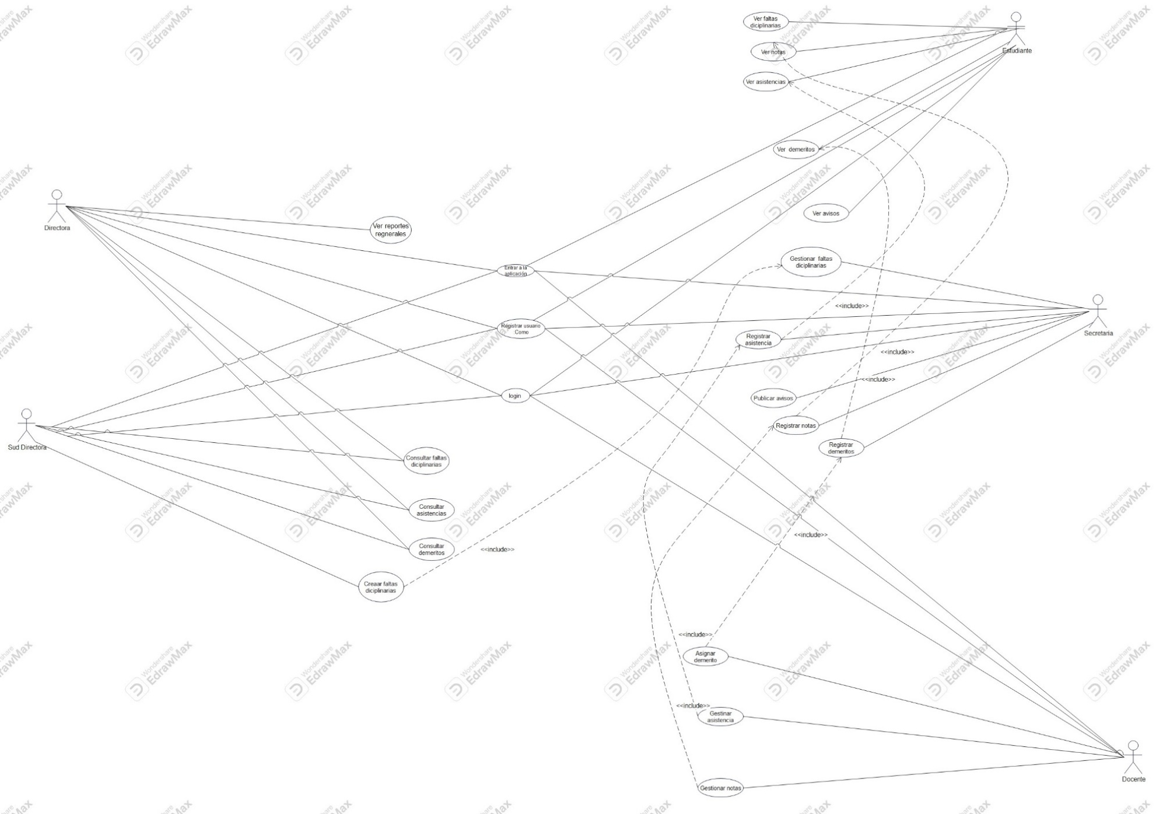 | Casos de uso

Aprobación del proyecto

Docente asesor Líder del equipo (Estudiante)
Instituto Nacional Profesora Bertha Fidelia Cañas En representación del grupo de trabajo
Fecha: ___________________ Fecha: ______________________
F: F:

Directora:
Instituto Nacional Profesora Bertha Fidelia Cañas
Fecha: ________________________
F: _____________________________

